Jsem v Boží armádě
Nad textem je psáno, jaká gesta ukazujeme.
FC

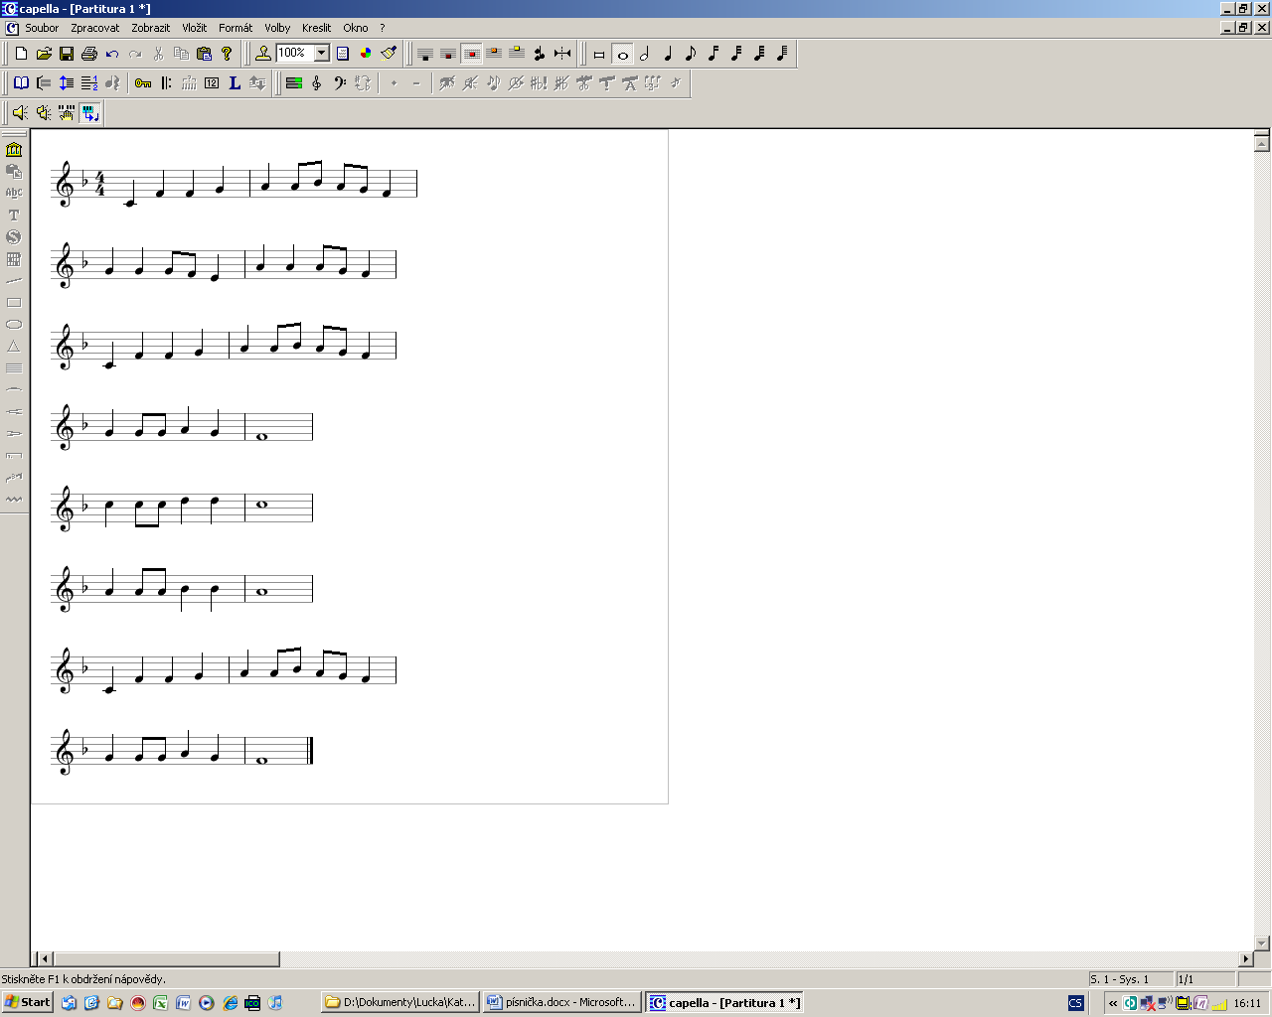
Na sebe ruku k zemi pochodujeme
Jsem moc ma – lý, a – bych byl vo – já – kem,
C F
Jízda na koni puška bodák
jez – dil na ko – ni s puš – kou, bo – dá – kem.
Na sebe ruku k zemi pochodujeme
Jsem moc ma – lý, a – bych byl vo – já – kem,
C F
Na sebe salutujeme ukazujeme nahoru
jsem v Bo – ží ar – má – dě.
F B F
Na sebe salutujeme ukazujeme nahoru
Jsem v Bo – ží ar – má – dě.
F B F
Na sebe salutujeme ukazujeme nahoru
Jsem v Bo – ží ar – má – dě.
F
Na sebe ruku k zemi pochodujeme
Jsem moc ma – lý, a – bych byl vo – já – kem,
C F
Na sebe salutujeme ukazujeme nahoru
Jsem v Bo – ží ar – má – dě.
Na sebe ruku k zemi točíme prstýnkem
2. Jsem moc malá, abych se vdávala,
Chováme miminko, mácháme prádlo
děti chovala, plínky máchala.
Jsem moc malá, abych se vdávala,
jsem v Boží armádě.
Jsem v Boží armádě.
jsem v Boží armádě.
Jsem moc malá, abych se vdávala,
jsem v Boží armádě.
Na sebe ruku k zemi ruce jako křídla
3. Jsem moc malý, abych byl pilotem,
Ruce jako křídla točíme volantem
létal v oblacích, jezdil trabantem.
Jsem moc malý, abych byl pilotem,
jsem v Boží armádě.
Jsem v Boží armádě.
jsem v Boží armádě.
Jsem moc malý, abych byl pilotem,
jsem v Boží armádě.
Na sebe ruku k zemi rukama děláme mitru
4. Jsem moc malý, abych byl biskupem,
Křížek ve vzduchu kropení
hříchy odpouštěl, světil yzopem.
Jsem moc malý, abych byl biskupem,
jsem v Boží armádě.
Jsem v Boží armádě.
jsem v Boží armádě.
Jsem moc malý, abych byl biskupem,
jsem v Boží armádě.

